Bijlage 01 iNSTRUCTIE REISTIJD BEREKENING

Stappen plan
- Stap 1: Vul bij ‘Van’ het door opdrachtgever opgegeven centraalpunt in. Vul bij ‘Naar’ de aangeboden ontvangstlocatie in. Laat routenet.nl vervolgens de route berekenen (klik eerst op 'plan route' en daarna op 'bekijk route').
- Stap 2: Selecteer in het door routenet.nl geopende scherm 'route opties' en selecteer:
  - Bij 'voertuig' het betreffende voertuig (‘Truck van 20T’ of ‘Truck van 40T’).
  - Bij 'optimalisatie' de instelling ‘Optimaal’.
  - Bij ‘Vermijden’ de instellingen ‘Veerpont’ en ‘Tolwegen’.
Laat routenet.nl vervolgens de route herberekenen (klik op 'Route herberekenen')
- Stap 3: Klik bij 'verwachte reistijd' op 'Aankomst' en selecteer een willekeurige datum (Toelichting: betreft een vrije keuze voor een datum. In dit voorbeeld wordt uitgegaan van 6 augustus) en als tijd 22:00 uur. Laat routenet.nl vervolgens de verwachte reistijd berekenen (klik op 'Bereken de verwachte reistijd').
- Stap 4: Routenet.nl opent een pop-up scherm 'Reistijdverwachting'. In dit scherm wordt dik gedrukt in het zwart de 'totale reistijd' aangegeven in UU:MM:SS. Als er vertraging is op de route wordt dit in het zelfde pop-up scherm één regel hoger in het rood aangegeven in UU:MM:SS. Gegadigde mag de vertraging (in het rood) aftrekken van de totale reistijd (in het zwart). De totale reistijd minus de (eventuele) vertraging is de reistijd die m.b.t. het desbetreffende kwalitatief gunningscriterium ingevuld moet worden.
- Stap 5: De reistijd moet afgerond worden op hele minuten. Hiervoor mag gegadigde de seconden naar beneden afronden. Een reistijd van 00:24:57 (UU:MM:SS) mag dus afgerond worden naar 24 minuten.

Ter verduidelijking heeft opdrachtgever een voorbeeld toegevoegd. In dit voorbeeld wordt als vertrekpunt (‘Van’) uitgegaan van een locatie in Gorinchem. In dit voorbeeld wordt als aankomstlocatie (’Naar’) uitgegaan van een locatie in Apeldoorn. Dit voorbeeld is volledig fictief en ter ondersteuning van het uitgewerkte stappenplan (zodat inschrijvers alle instellingen kunnen vinden). Hier kunnen geen rechten aan ontleend worden.

Voorbeeld: Stap 1
Vul bij ‘Van’ het door opdrachtgever opgegeven centraalpunt in. Vul bij ‘Naar’ de ontvangstlocatie in. Laat routenet.nl vervolgens de route berekenen (klik eerst op 'Plan route' en daarna op 'Bekijk route').
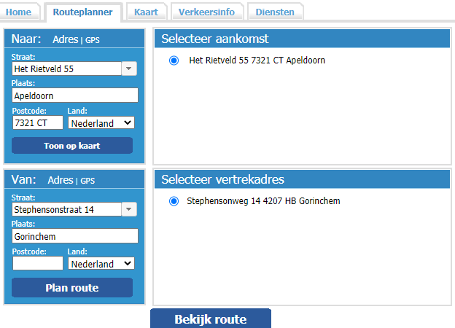
Ontvangstlocatie
Rekenlocatie
Voorbeeld: Stap 2
Selecteer in het door routenet.nl geopende scherm 'route opties' en selecteer:
- Bij 'Voertuig' het betreffende voertuig (‘Truck van 20T’ of ‘Truck van 40T’ - in dit voorbeeld wordt uitgegaan van een truck van 20T).
- Bij 'Optimalistie' de instelling ‘Optimaal’.
- Bij ‘Vermijden’ de instellingen ‘Veerpont’ en ‘Tolwegen’
Laat routenet.nl vervolgens de route herberekenen (klik op 'route herberekenen')
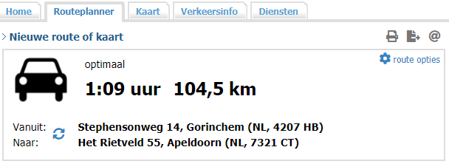

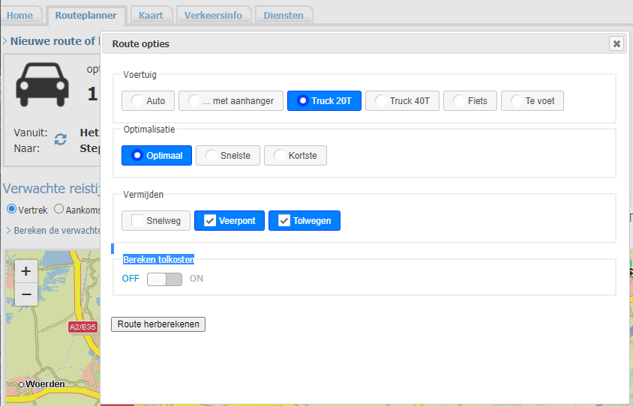
Voorbeeld: Stap 3
Klik bij 'Verwachte reistijd' op 'Aankomst' en selecteer een willekeurige datum (in dit voorbeeld wordt uitgegaan van 6 augustus) en als tijd 22:00 uur. Laat routenet.nl vervolgens de verwachte reistijd berekenen (klik op 'Bereken de verwachte reistijd').
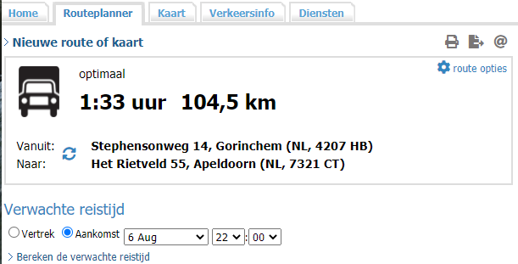

Voorbeeld: Stap 4
Routenet.nl opent een pop-up scherm 'Reistijdverwachting'. In dit scherm wordt dik gedrukt in het zwart de 'totale reistijd' aangegeven in UU:MM:SS. Als er vertraging is op de route, wordt dit in het zelfde pop-up scherm één regel hoger in het rood aangegeven in UU:MM:SS. Gegadigde mag de vertraging (in het rood) aftrekken van de totale reistijd (in het zwart). De totale reistijd minus de (eventuele) vertraging is de reistijd die m.b.t. het desbetreffende kwalitatief gunningscriterium ingevuld moet worden.

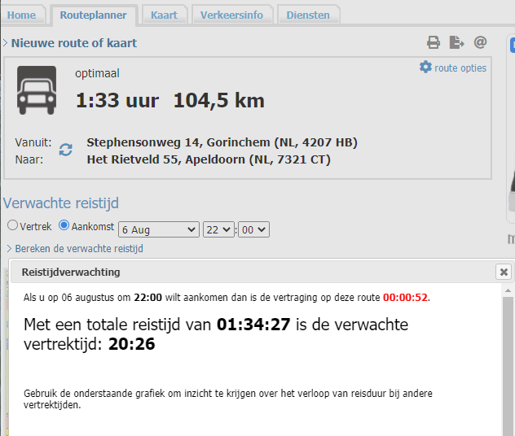
Vertraging
Totale reistijd

Voorbeeld: Stap 5
De reistijd moet afgerond worden op hele minuten. Hiervoor moet inschrijver de seconden naar beneden afronden. De reistijd in dit voorbeeld van 01:34:27 minus de vertraging van 00:00:52 (UU:MM:SS) mag dus afgerond worden naar 93 minuten.

